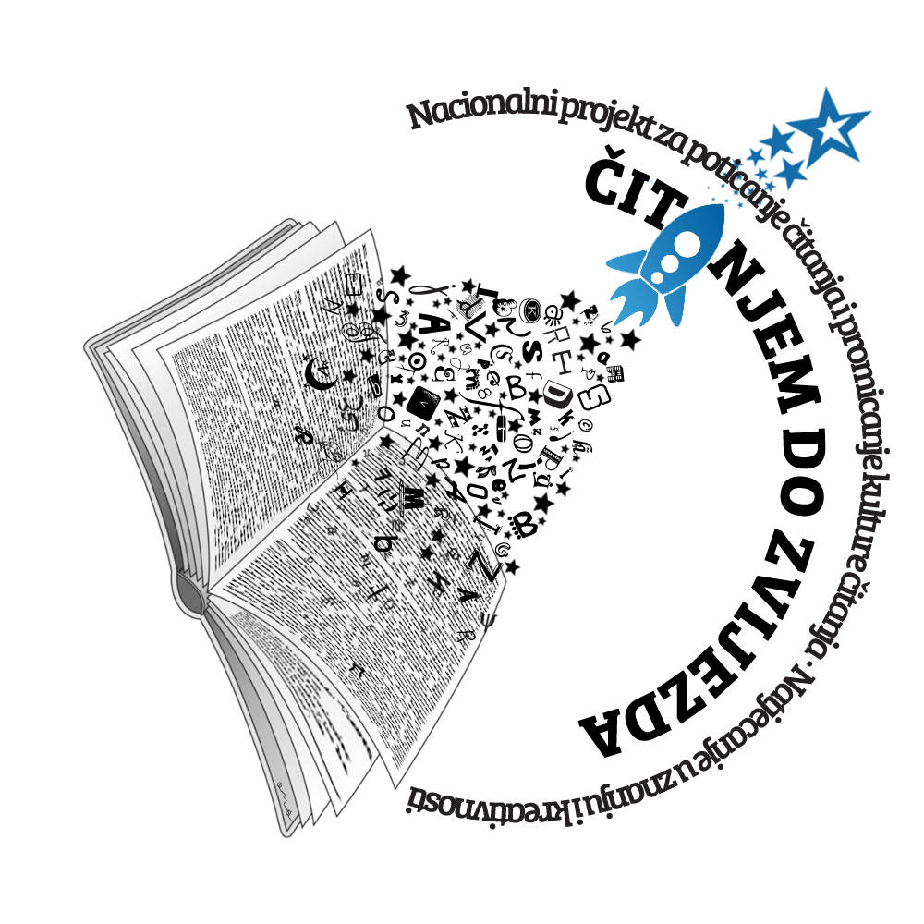
Prijava za županijsku razinu natjecanja

„Čitanjem do zvijezda“ u šk. god. ‘25./’26.

Županija:

Škola:

Mentor/i kviz znanja:

Učenici - kviz znanja:

Mentor/i kreativni uradak:

Učenik - kreativni uradak:

ZAPORKA POD KOJOM ĆE SE ŠKOLA NATJECATI U KVIZU ZNANJA
(proizvoljno, peteroznamenkasti broj i riječ):

